***Bài toán QuickSort***

* **Dữ liệu đầu** vào là 1 dãy số

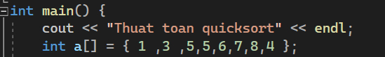

Ví dụ dãy số: 1,3 ,5,5,6,7,8,4

* **Dữ liệu đầu ra** sẽ là dãy số được sắp xếp

Ví dụ: 1 3 4 5 5 6 7 8

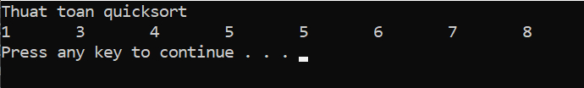

* **Cách xử lí** dùng 1 khóa(key) với khóa sẽ là vị trí trung vị của dãy số để phân hạch dãy số thành nhiều dãy số nhỏ hơn với dãy bên trái sẽ nhỏ hơn key và dãy bên phải sẽ lớn hơn key.

Giải thích ý tưởng:

void quicksort(int a[], int left, int right)

{

int key = a[(left + right) / 2];//tìm khóa để phân mạch

int l = left; int r = right;

do {

while (a[l] < key)//lớn hơn thì dừng lại chuyển qua phải

l++;

while (a[r] > key)//bé hơn khóa thì dừng lại

r--;

if (l <= r) //left lớn hơn right thì dừng lại

{

swap(a[l], a[r]);//đổi chổ các phần tử đứng sai bên

l++;

r--;

}

}

while (l <= r);//left lớn hơn right thì dừng lại

if (left < r)

quicksort(a, left, r);// gọi đệ quy sắp xếp đoạn con bên trái

if (l < right)

quicksort(a, l, right);// gọi đệ quy sắp xếp đoạn con bên phải

}

**Hướng dẫn thực thi:**

Ở hàm main em đã khai báo giá trị cho dãy số a[] .

**Nhập dữ liệu** thì đổi giá trị trong dãy số trong hàm main là được.



Sửa dữ liệu trực tiếp vô dãy số a[] trong hàm main.

Sau khi **debug** sẽ được màn hình như này:

